**SIXTH GRADE (6°) “OCCUPATIONS”**

**Asignatura:** Inglés  **Curso:** Sexto

**Fecha:** semana 27 de Julio al 07 Agosto **Docente:** Paula Sepúlveda Millán

**Nombre del Alumno:** _____________________________________

**I.- Objetivo de Aprendizaje:** OA 1Demostrar comprensión de información explícita en textos adaptados y auténticos simples acerca de las ocupaciones. OA5. Leer y demostrar comprensión de textos adaptados y auténticos simples, no literarios, que contengan palabras de uso frecuente al describir personas y acciones y cómo estas se realizan OA 9 Organizar información, releer, usar el texto leído como modelo para la expresión escrita.

**II.- Contenido:** “Occupations” Profesiones- Oficios

**III.- Objetivo de la clase**: aprender vocabulario acerca de las ocupaciones

**IV.- Indicaciones generales:** leer atentamente las instrucciones,

* Cada una de los trabajos son evaluados en los plazos establecidos.

* Favor no olvidar poner nombre y apellido a sus tareas

* utilizar diccionario de Inglés y/o traductor Google

**V.- Actividad a desarrollar:**

A) Aprender vocabulario acerca de las ocupaciones

B) Observar el siguiente link: <https://www.youtube.com/watch?v=G5UHA2sf-IE>

C) buscar el vocabulario de las ocupaciones en la sopa de letra y escribir bajo la línea punteada como muestra el ejemplo.

**Vocabulary**

Butcher: carnicero Teacher: Profesor/a

Cook: cocinero/a Vet: veterinario/a

Musician: músico/a Baker: Panadero/a

Painter: Pintor/a

**VI.-** **Retroalimentación:** revisión de guías y retroalimentación (aclaración de dudas) por medio de correo institucional, vía WhatsApp y en clases on-line en los plazos y fechas establecidos.

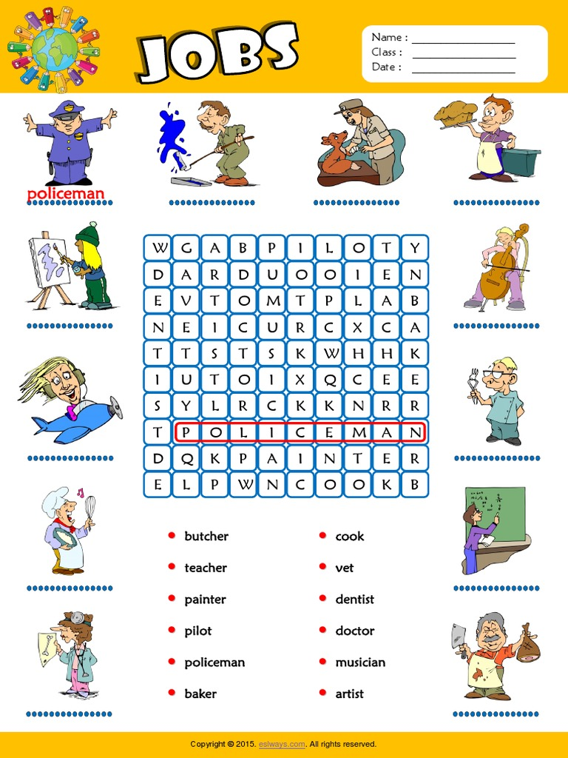

**Ticket de salida:** Copia 3 frases que describen personas y sus ocupaciones siguiendo el modelo que aparece en el link, como por ejemplo:

She is a Nurse

1______________________________

2______________________________

3_______________________________

**VII.- Fecha de envío:** recepción y entrega de las guías los días miércoles 29 de Julio y 05 Agosto en el colegio



**VIII.- Cómo y/o donde enviar:** vía correo electrónico (capturar imagen en celular y /o escanear) a: [paula.sepulveda@colegio-reneschneider.cl](mailto:paula.sepulveda@colegio-reneschneider.cl) hasta el día 07 de Agosto.